

**EHR 15.1 SB**

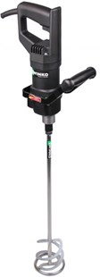

Mixer EHR 15.1 SB

1000 Watt - incl. garde Z-120

Handzame mixer met traploos regelbaar toerental voor het mengen van kleinere hoeveelheden verf, tegellijm, mortel en kant- en klare pleister. Inclusief garde model Z-120 mm. Technische gegevens:

|  |  |
| --- | --- |
| Artikelnummer | 10.061.01 |
| EAN code | 8713265034810 |
| Merk | Swinko |
| Vermogen | 1000 Watt |
| Spanning | 230 V |
| Toerental (belast) | 0-450 tr/min. |
| Toerental (onbelast) | 800 tr/min. |
| Aansluiting | M14 x 2 |
| Diameter mengkorf | tot 120 mm |
| Mengcapaciteit | tot 40 kg |
| Gewicht | 3,1 kg |
| Spanhalsdiameter | 43 mm |
| Inclusief | garde model Z- 120 mm |